Мемориально-патронатная акция, посвященная Битве под Москвой
04.12.2024
В районе Теплый Стан состоялась мемориально-патронатная акция, организованная муниципальным депутатом района @komyaginalarisa (Комягиной Ларисой Васильевной), районным советом ветеранов и кадетами школы №1507. Участники акции привели в порядок обелиск «Памяти воинов 43-й Армии, погибших при защите Отечества в битве под Москвой в октябре 1941 – апреле 1945 гг.».
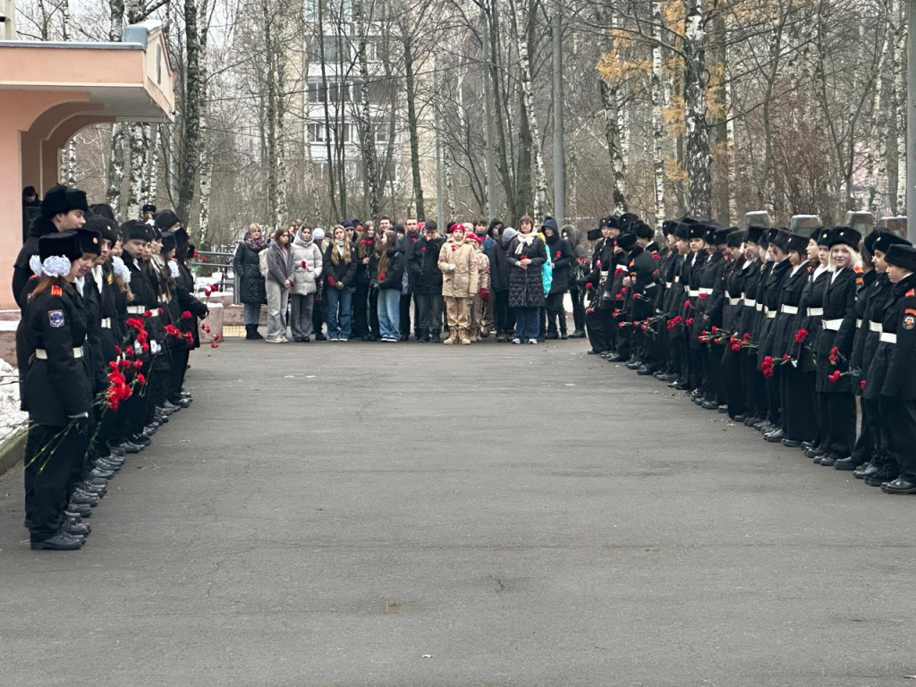
Собравшиеся почтили память павших минутой молчания и возложили цветы к мемориалу. Среди участников акции были ветераны, кадеты и жители района, которые выразили свою благодарность героям, отдавшим жизнь за Родину.
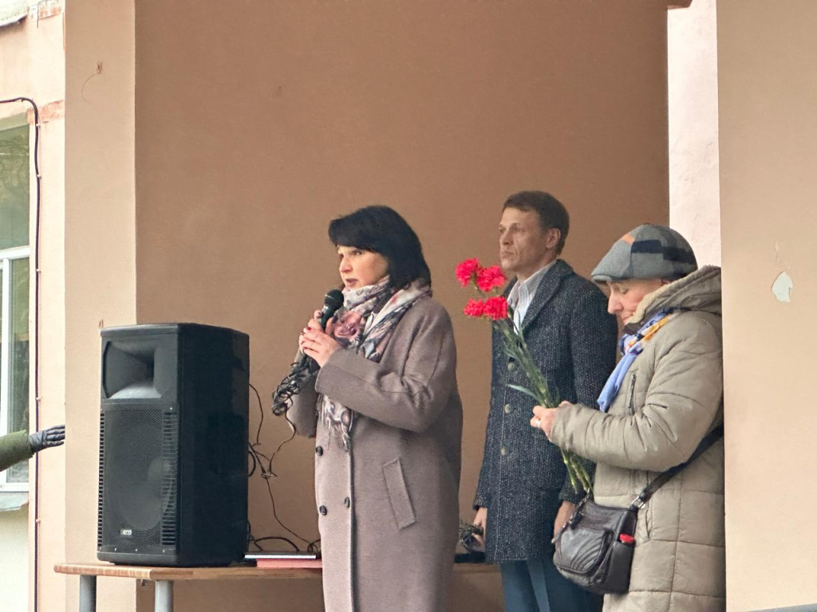
«Сохранение памяти о героическом подвиге наших солдат в Битве под Москвой – это наша обязанность перед будущими поколениями. Такие акции не только отдают дань уважения героям, но и помогают воспитывать патриотизм у молодежи, напоминая о цене мира и свободы», – отметила муниципальный депутат Теплого Стана Лариса Васильевна Комягина.
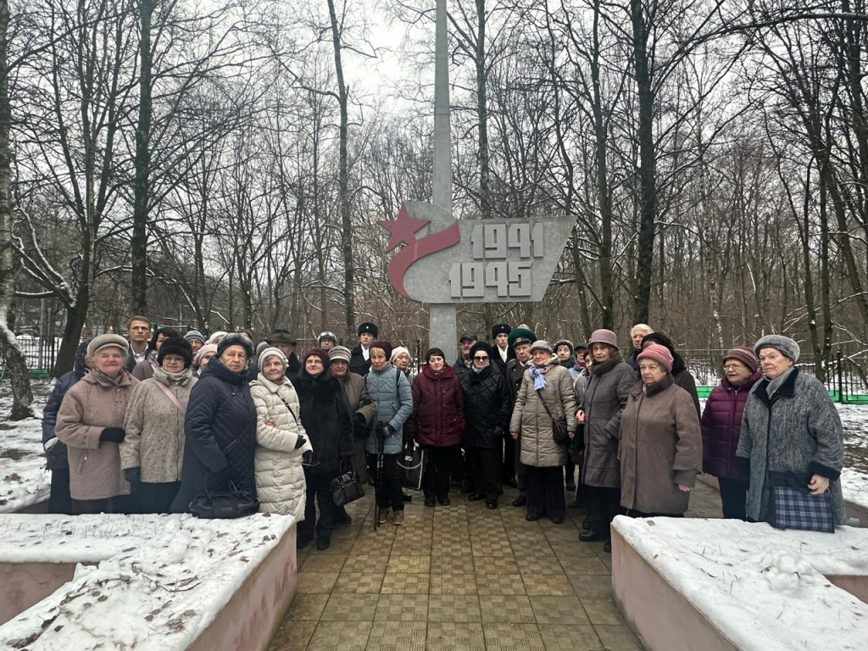
Акция подчеркивает важность сохранения памяти о подвиге советских солдат и воспитания уважения к истории среди молодежи.

Адрес страницы: http://teplystan.mos.ru/social-services/detail/12701320.html
Управа района Теплый Стан города Москвы

